10 необычных способов порисовать с ребенком
Если ваш ребенок не любит рисовать, это все лишь означает, что вы еще не нашли способ, который ему понравится. Посмотрите на нашу подборку: мы нашли для вас 10 техник рисования, о которых вы, возможно, ничего не слышали раньше. Или слышали, но не пробовали. Пробуйте, а потом расскажите нам о результатах.

Рисование на молоке
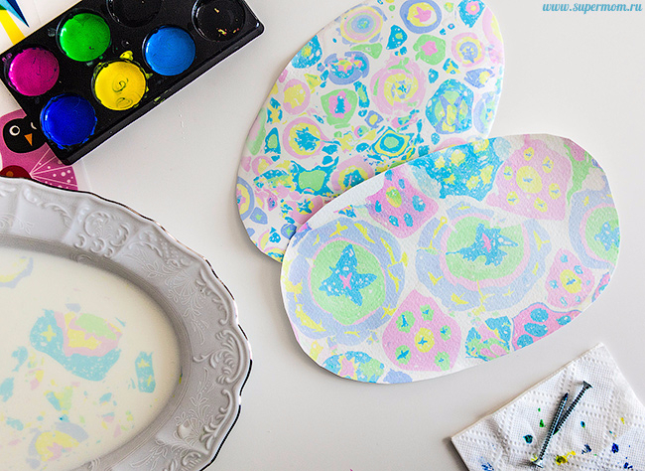
Вообще-то этот способ рисования называется Эбру и в оригинале он исполняется не на молоке, а на специальной воде. Но все прибамбасы к этому виду творчества стоят очень дорого. Мы же предлагаем вам попробовать Эбру на молоке. В этой технике нам нравится решительно все: и ее стоимость, и красота исполнения, и то, что необычный рисунок можно сохранить.
Вам понадобится:
- большой поднос
- молоко (чем жирнее, тем лучше)
- краски (от Икеа вполне подойдут)
- зубочистка
- пипетка
- жидкость для мытья посуды (но это по желанию)
Разведите краски водой в отдельных баночках, на поднос налейте молоко. С помощью пипетки капайте краску в молоко, а затем с помощью зубочистки создавайте причудливые узоры на молочном холсте. Как только изображение покажется законченным, положите поверх рисунка чистый белый лист, и он переместится на бумагу. В промежуточной стадии на рисунок можно капнуть средство для мытья посуды и наблюдать, как узор оживает. Фантастика!

Рисование на пене для бритья
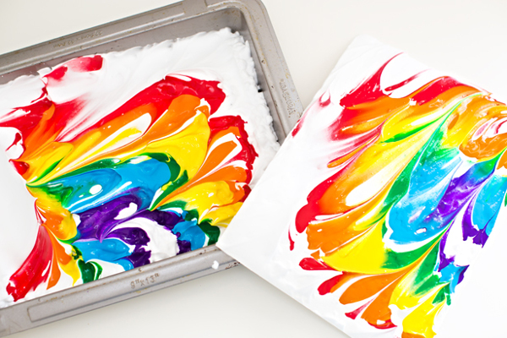
Этот способ рисования развивает творческое мышление и воображение, а процесс увлекает так, что однажды придется запасаться пеной для бритья впрок.
Вам понадобится:
- акриловые краски (или гуашь)
- пена для бритья
- палочка
- пластиковая доска
- линейка-треугольник
Выдавите небольшое количество пены для бритья на ровную невпитывающую поверхность (пластиковую доску). Сформируйте из нее поле для рисования, разровняв поверхность линейкой. Выдавите из тюбиков краску на пену каплями или линиями. Растяните капли краски при помощи палочки. Создайте свой неповторимый рисунок. Положите сверху на пену лист бумаги и чуть-чуть прижмите. Снимите бумагу. Перед вами окажется сплошное месиво из краски и пены, но не пугайтесь, рисунок спрятан под пеной! Одним движением соскребите пену линейкой с бумажного листа и оставьте картинку высыхать.

Рисование воздушными шариками
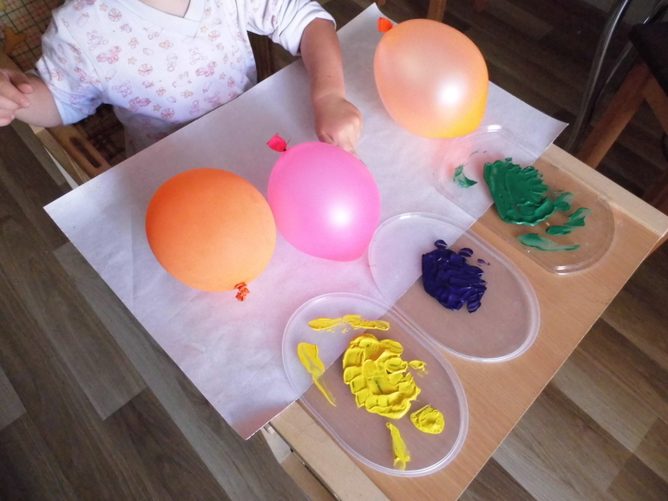
Обычно на каждом празднике обязательными гостями становятся воздушные шарики. Но вот проходит время, и шарики начинают сдуваться. Думаете, они уже не могут принести радость? Ошибаетесь! С их помощью можно порисовать!
Вам понадобится:
- воздушный шарик
- лист белой бумаги
- розовая краска
- одноразовая тарелка
- пуговица
- глазки-бусинки
Соберите все ингредиенты. Налейте розовую краску в одноразовую тарелку. Надуйте (или возьмите уже надутый) воздушный шарик и аккуратно опустите его в краску. Поставьте шариком отпечаток на листке бумаги. У вас получится розовый круг. Окуните мячик в розовую краску и нарисуйте хрюшке ушки! На еще не засохшую краску положите глазки-бусинки (при высыхании краски глазки приклеятся). Прикрепите пуговицу, чтобы получился нос. Если краска уже высохла, используйте свежую краску как клей. Можно, конечно, не только свинку нарисовать, это как вам нравится.

Рисование пряжей
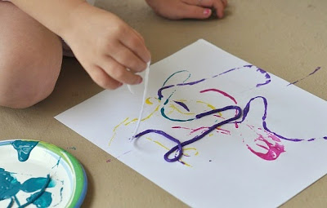
Можно порисовать с помощью старых кусочков пряжи или плотных ниток, которые наверняка найдутся в каждом доме!
Вам понадобится:
- смывающиеся водой краски
- одноразовые тарелки
- бумага
- пряжа (можно использовать толстые нитки или ленты).
Удобнее всего выделить для каждого цвета отдельную тарелочку и ниточку. Положите ложкой краски в тарелку. Возьмите нитку и пропитайте ее краской, оставив около 10 см с одного конца нитки чистыми. Пропитайте каждую нитку своей краской. После того, как вы с детьми подготовите инструменты для рисования, берите нитки за чистый кончик и водите по листу в соответствии с вашей фантазией.

Рисование в стиле граттаж
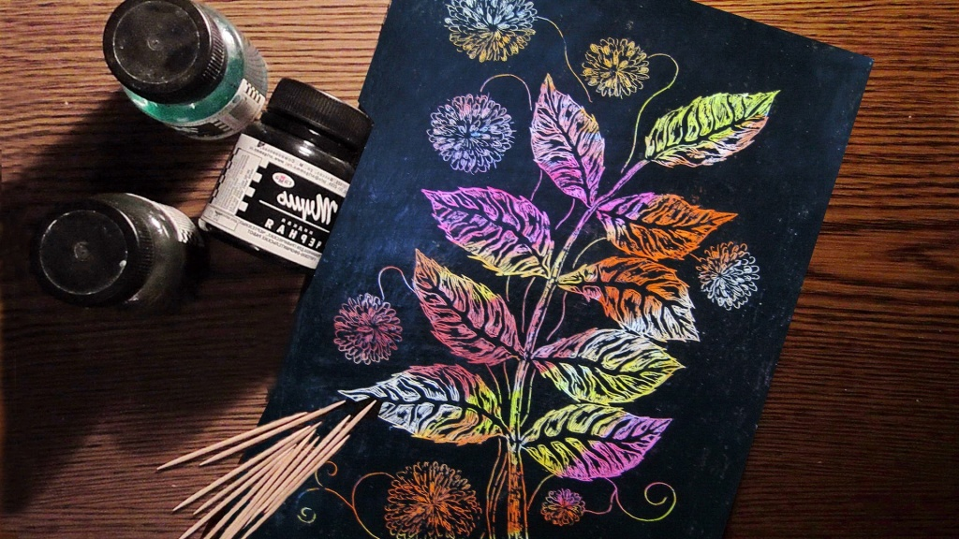
Слово граттаж произошло от французского слова gratter — скрести, царапать. И ведь правда, рисунок не пишется, а процарапывается. Такой способ рисования - отличный инструмент для развития воображения и навыков штрихования.
Вам понадобится:
- плотная бумага
- цветные карандаши
- гуашь черного цвета
- парафиновая свеча
- кисть
- зубочистка
Заштрихуйте всю поверхность листа бумаги цветными карандашами. Хорошо натрите цветную поверхность листа парафиновой свечой. Кстати. Можно просто разрисовать лист восковыми мелками. Закрасьте рисунок гуашью и оставьте высыхать. Если на поверхности листа гуашь скатывается в капли, добавьте в нее каплю жидкости для мытья посуды и покройте лист таким составом в 2-3 слоя. Теперь можно приступить к самому важному моменту - рисованию. Черную поверхность процарапайте зубочисткой, создавая рисунок. Рисовать на фоне можно по-разному: только очертания фигур; высветлить всю фигуру и оставить ее на темном фоне, или, наоборот, фигуру оставить темной, а фон сделать светлым.

Рисование методом акватипии
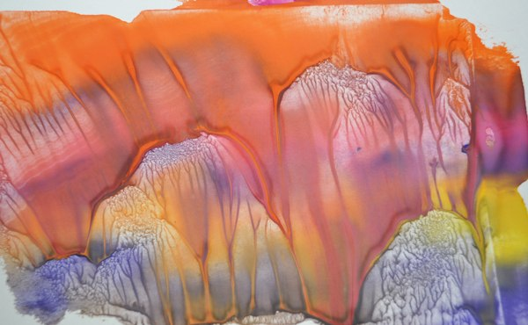
Эта техника активизирует и развивает образное мышление, воображение, креативность; она подходит даже тем, кто совсем не умеет рисовать. На куске стекла, пластмассы или пластика выполняется рисунок с помощью акварельных красок, гуаши, масляных красок. Можно не рисунок, а просто пятна. Затем стекло прижимается к бумаге, и на ней остается отпечаток. Для получения интересного эффекта можно стекло повернуть, потянуть, поднимать ступенчато, за один край или сразу за все четыре — благодаря этому, краска немного смажется и получится эффект движения, дуновения ветра, волн. Получившиеся рисунки можно считать оставлять неизменными, а можно использовать как фон для основного рисунка.

Рисование замороженной краской
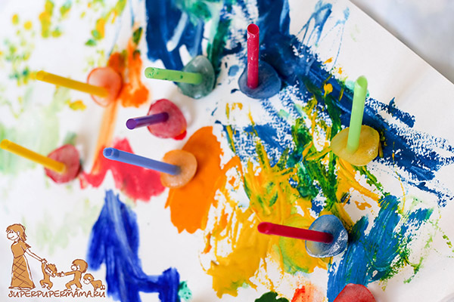
Уверены, что вы еще ни разу не рисовали замороженной краской! Сегодня тот самый день, чтобы открыть для себя новые горизонты и попробовать этот веселый вид рисования.
Вам понадобится:
- пена для бритья
- пищевые красители
- пластиковые стаканчики
- аксессуары (блестки, мелкий бисер)
- бумага или ватман
В каждый стаканчик добавляем пену для бритья, пищевой краситель (несколько капель) и перемешиваем. Когда база готова, добавляем украшения (например, бисер или блестки). Получившийся продукт убираем в морозильную камеру и ждем несколько часов. Пока наша краска морозится, приготовьте место для рисования и бумагу. Помогите ребенку вытащить готовые краски из формочек. Ребенок может выводить спиральные узоры замороженной краской, так узоры получаются еще красивее! Особенно, если использовать сразу несколько цветов.

Рисование мыльными пузырями
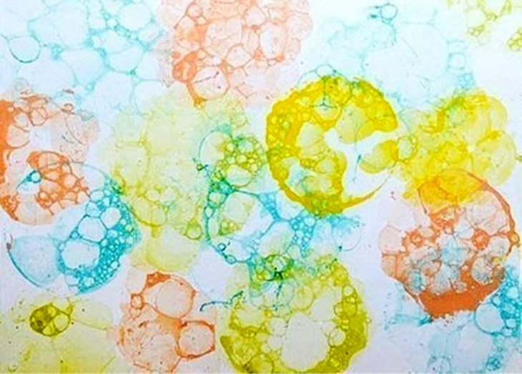
Вам понадобится:
- немного шампуня
- 15 капель пищевого красителя
- 1/2 стакана воды
- трубочки для коктейля
Смешайте шампунь, воду и краситель любого цвета в небольшой мисочке. Также можно сделать несколько мисочек с разными цветами жидкостей. Попросите ребенка с помощью трубочки подуть в мыльный раствор, тем самым, надувая все больше и больше пузырей. Поднесите бумагу к мыльным пузырям, таким образом, чтобы у вас остался яркий и красочный рисунок. Чередуя краски разных цветов можно получить интересный разноцветный узор.

Рисование солью
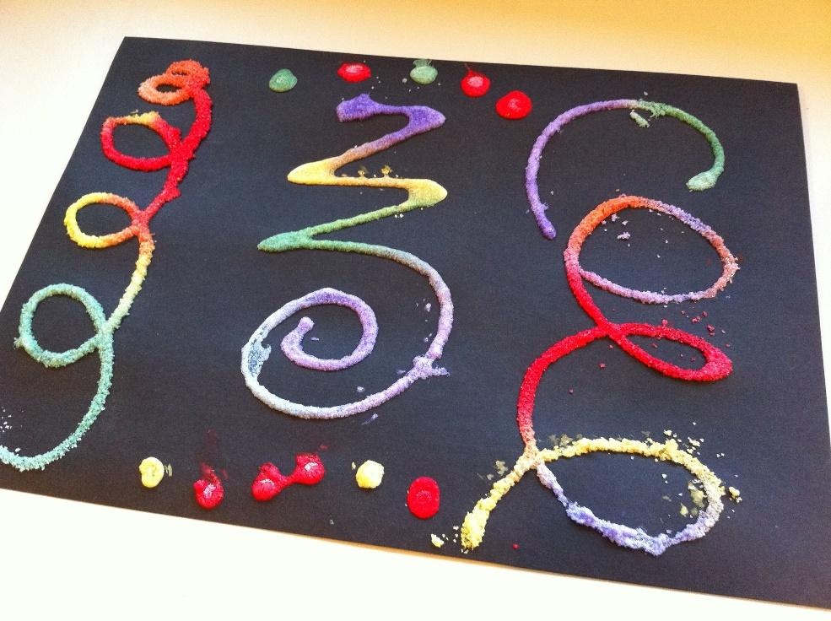
Для этого типа рисования вам понадобится лист картона, клей и соль. Обмакиваем кисточку в клей и рисуем на тёмном картоне всё, что душе угодно. Малыши могут просто ставить точки на картоне — впоследствии эти точки превратятся в снежинки. Клея не жалеем! Макаем кисточку в клей почаще, мажем пожирнее. Теперь берём горсть соли и смело обсыпаем картину. Снежинки можно обсыпать солью мелкого помола, сугробы — крупной солью, на ветках елей сочетать разную соль и так далее. Таким образом, покрываем всю картонку толстым слоем соли. Затем аккуратно наклоняем и трясём картонку — лишняя соль ссыпается с картины, и остаются пушистые рисунки из соли на базе клея. Волшебство, не иначе!

